Konsolidovaná výročná správa
Obce BUDKOVCE
za rok 2021
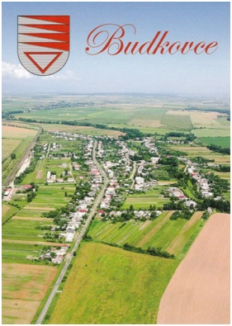

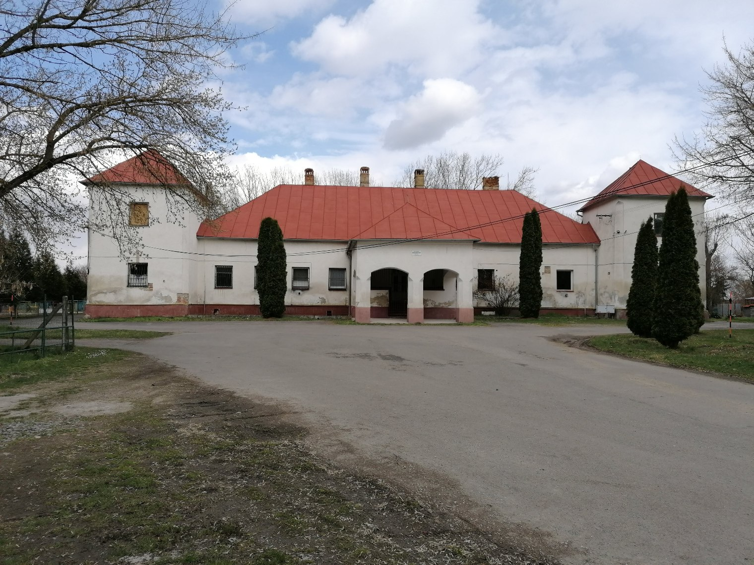

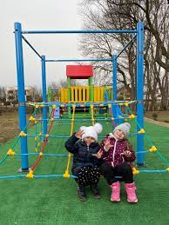
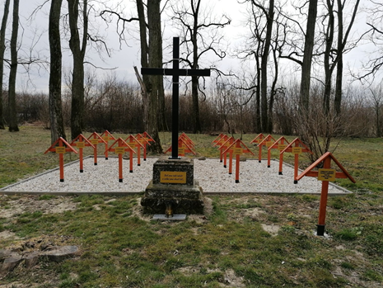

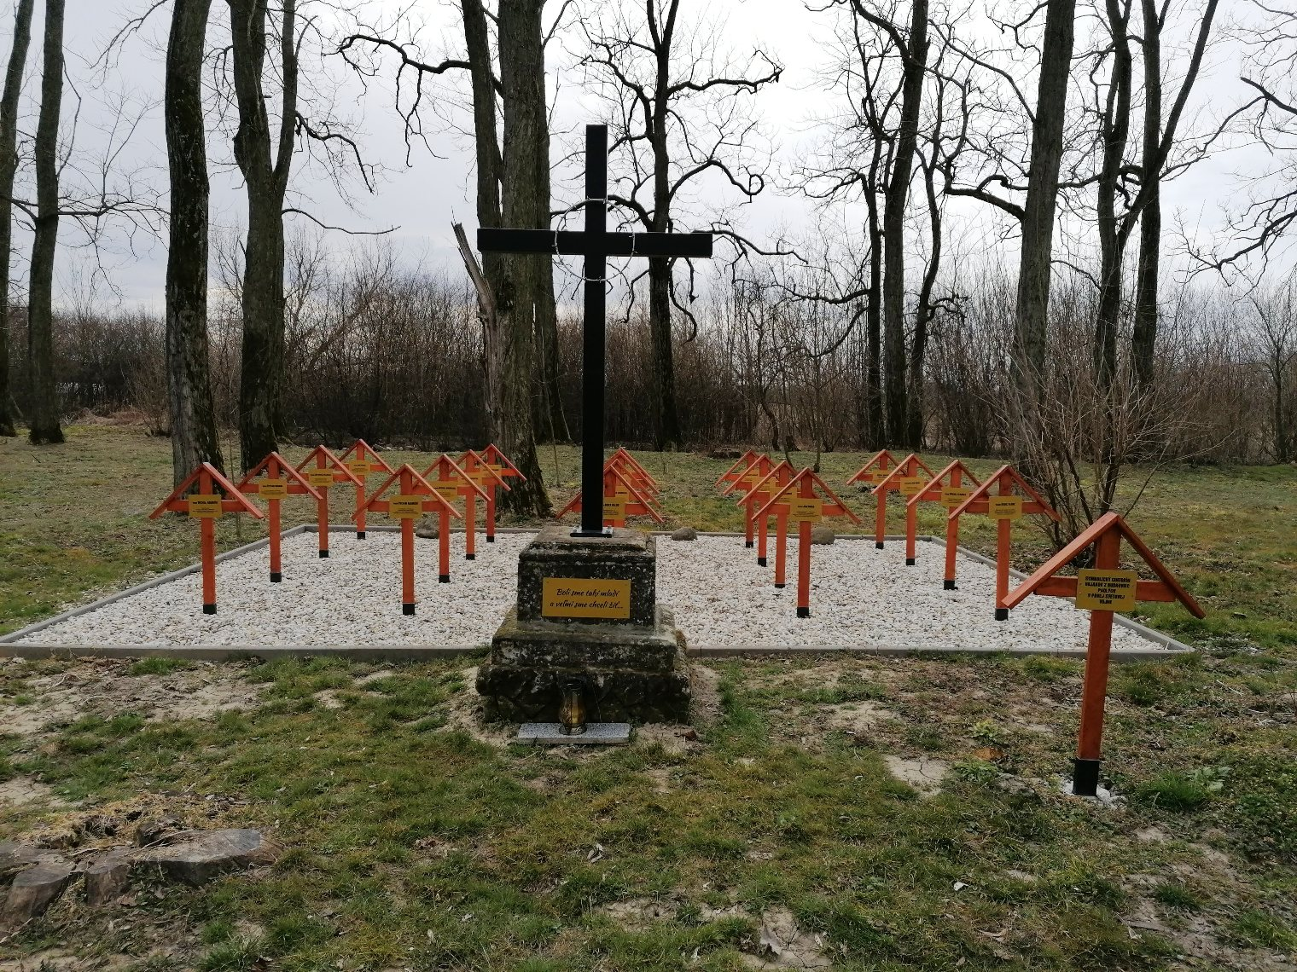

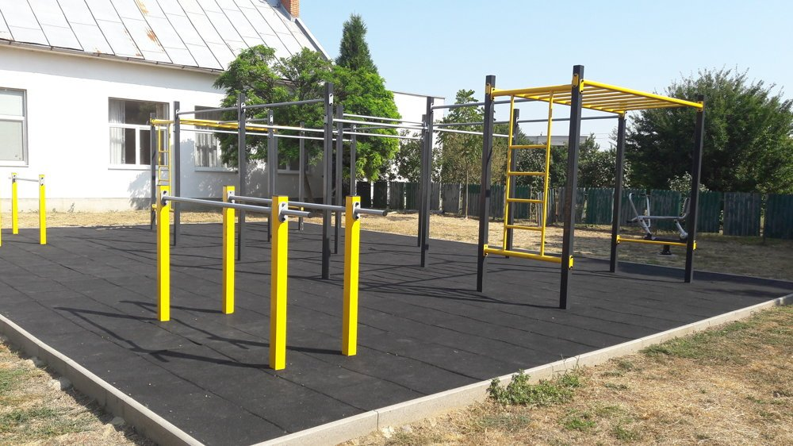
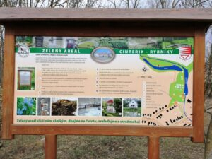

Ján LÖRINC starosta obce

Obsah

Úvodné slovo starostu obce 3
1 Identifikačné údaje obce 4
2 Organizačná štruktúra obce a identifikácia vedúcich predstaviteľov 4
3 Poslanie, vízie, ciele obce 5
4 Základná charakteristika Obce Budkovce 5
5 Geografické údaje 5
5.1 Geografická poloha obce 5
5.2 Demografické údaje 6
5.3 Ekonomické údaje 8
5.4 Symboly obce 8
5.5 História obce 8
5.6 Pamiatky 9
5.7 Významné osobnosti obce 10
6 Plnenie úloh obce (prenesené a originálne kompetencie) 10
6.1 Výchova a vzdelávanie 10
6.2 Zdravotníctvo 11
6.3 Sociálne zabezpečenie 12
6.4 Kultúra 12
6.5 Hospodárstvo 12
7 Informácia o vývoji obce z pohľadu rozpočtovníctva 12
7.1 Plnenie príjmov a čerpanie výdavkov za rok 2021 14
7.2 Použitie prebytku rozpočtového hospodárenia za rok 2021 14
7.3 Rozpočet na roky 2022 – 2024 16
8 Informácia o vývoji obce z pohľadu účtovníctva za konsolidovaný celok 16
8.1 Majetok 16
8.2 Zdroje krytia 17
8.3 Pohľadávky 17
8.4 Záväzky 17
9 Hospodársky výsledok za 2021 - vývoj nákladov a výnosov za konsolidovaný celok 18
10 Ostatné dôležité informácie 19
10.1 Prijaté granty a transfery 19
10.2 Poskytnuté dotácie 20
10.3 Významné investičné akcie v roku 2021 20
10.4 Predpokladaný budúci vývoj činnosti 21
10.5 Udalosti osobitného významu po skončení účtovného obdobia 21

Úvodné slovo starostu obce

Rok 2021 bol tak, ako rok 2020 do značnej časti ovplyvnený pandémiou COVID-19. Tento vírus spôsobil a stále spôsobuje v spoločnosti veľké ekonomické a hlavne zdravotné problémy. Celý rok musel byť podriadený rôznym obmedzeniam. V prvom rade sa obmedzil spoločenský kontakt v práci, v školách, v komunitách, nakoľko vírus sa šíri hlavne pri spoločenskom kontakte. Pandémia ovplyvnila aj spoločenský život v obci a odrazilo sa to na znížení počtu kultúrnych a spoločenských podujatí v obci. Aj napriek zložitej situácií rok 2021 z hľadiska dosiahnutých ekonomických výsledkov hodnotím kladne, tak ako v minulom roku sme dosiahli prebytok rozpočtu, čo vytvára podmienky a zdroje pre ďalší rozvoj obce. V priebehu roka okrem zabezpečovania administratívneho chodu obecného úradu, bežnej prevádzky, údržby a opráv objektov, školských zariadení v zriaďovateľskej pôsobnosti obce, bolo potrebné sa každodenne starať o údržbu, opravy a zveľaďovanie verejných priestranstiev, verejnej zelene, miestnych komunikácií, starostlivosť o občanov v oblasti sociálnych vecí a mnoho ďalších každodenných aktivít. Okrem týchto povinnosti aj napriek zložitej situácií obec pokračovala aj v investičných aktivitách. Novou fasádou sa podarilo dokončiť rekonštrukciu budovy Starej Jednoty a od 1.júna bola v jej priestoroch otvorená nová predajňa železiarstva KYMAK. V letných mesiacoch bola zrekonštruovaná miestna komunikácia od domu č. 26 cez most k Domu služieb. Na rekonštrukciu tejto cesty zobrala obec úver v sume 40 000,- €. Čiastočné rekonštrukcie prebehli aj v ambulancii všeobecného lekára, detskej lekárky a lekárne. Obec v roku 2021 získala finančné prostriedky z Nadácie SPP v sume 4 000,- € na vybudovanie Parku pre všetkých a dotáciu v sume 10 000,-€ od Ministerstva kultúry SR na projektovú dokumentáciu – oprava strechy na Kaštieli.
Vážení občania, platí staré a veľmi potvrdené pravidlo, peňazí nie je a nikdy nebude, dosť na všetko, čo je potrebné v reálnom čase zabezpečiť, zmeniť, opraviť, vybudovať, skvalitniť atď... Tak ako každý starosta, aj ja sa snažím svojou prácou budovať pozitívny imidž zdravej a perspektívnej obce so zvyšujúcou sa kvalitou života Vás obyvateľov. Posúdiť kvalitu odvedenej práce však samozrejme môžu najlepšie iba občania. V posledných rokoch spoločenská, ekonomická a sociálna situácia prináša každodenne veľa problémov, pre organizácie, firmy a v neposlednom rade aj pre ľudí. Zmierniť túto situáciu môžeme, ak si budeme navzájom pomáhať, vychádzať si v ústrety, samozrejme v rámci svojich možností a schopností, aby sme si vytvorili pekné, pokojné a šťastné podmienky pre život v našej obci. Chcem sa preto poďakovať poslancom obecného zastupiteľstva, zamestnancom obce, aktivačným pracovníkom a všetkým občanom, ktorí svojou činnosťou v roku 2021 prispeli k zveľadeniu a pozitívnemu zviditeľneniu našej obce. Vážení občania, pred sebou máme ešte veľa výziev, ktoré na nás čakajú. S každou situáciou sa musíme vedieť popasovať a verím, že spoločnými silami to všetko zvládneme. Obec je vizitka nás všetkých. Buďme jeden voči druhému milí, láskaví a tolerantní.

1 Identifikačné údaje obce

Názov: OBEC BUDKOVCE
Sídlo: 072 15 BUDKOVCE 244
IČO: 00325082
Štatutárny orgán obce: starosta
Telefón: 0910954556
Mail: obecbudkovce@centrum.sk
Webová stránka: www.budkovce.sk

2 Organizačná štruktúra obce a identifikácia vedúcich predstaviteľov
Starosta obce: Ján Lörinc
Zástupca starostu obce : Ing. Anton Chvostaľ
Hlavný kontrolór obce: Mgr. Jana Paľová
Obecné zastupiteľstvo: Ing. Anton Chvostaľ, Ján Medvec, Mgr. Lukáš Ložanský, Jozef Zausin, Alena Machová, Jozef Lörinc, Mgr. Lenka Mrázová, Štefan Hajduk

Komisie OZ:
ZPOZ, Finančná a inventarizačná komisia, Komisia pre ochranu verejného záujmu, Komisia pre Gazdovský dom

Obecný úrad:
Administratíva:
Oddelenie ekonomické - správne - Iveta Medvecová.
Oddelenie vnútornej správy a matriky - Andrea Janusková.
Oddelenie správy miestnych daní a poplatkov, miestna knižnica - Ing. Svetlana Chvostaľová.
Koordinátorka AČ a pomocná administratívna sila - Martina Komendátová.

Úsek prevádzky :
Upratovačka, pomocná sila - Nataša Kanalošová,
Kurič, údržbár – Štefan Popeľáš,
Správca cintorína a verejnej zelene – Milan Fako,
Obsluha štiepkovača a čistenie, úprava verejných priestranstiev - Jozef Kanaloš, Mikuláš Malík, Vojtech Oláh, Ján Astrab.

Úsek sociálnej pomoci:
Poskytovanie sociálnej pomoci a sociálnej služby - Anna Lörincová

Úsek školstva:
Príspevková organizácia obce - Materská škola v Budkovciach
- riaditeľka Materskej školy - Bc. Henrieta Petrová
- 3 pedagogické zamestnankyne na plný pracovný úväzok
- 1 nepedagogická zamestnankyňa - upratovačka / vydávanie jedál/ na plný úväzok
Rozpočtová organizácia - Základná škola J. Bilčíkovej, Budkovce 355, IČO 35542225
- riaditeľka školy - PaedDr. Viera Vajsová

3 Poslanie, vízie, ciele obce

Poslanie obce: starostlivosť o rozvoj obce a jej obyvateľov, zabezpečenie kvalitných služieb obyvateľom obce, podnikateľom a návštevníkom obce.
Vízie obce: zvýšená kvalita života občanov a podnikateľského prostredia, dobudovanie infraštruktúry, vybudovanie priestorov na voľno časové aktivity.
Ciele obce: zabezpečiť trvalo udržateľný rozvoj obce Budkovce, po ekonomickej, sociálnej, kultúrnej a environmentálnej stránke. Vytvoriť priaznivé životné podmienky pre obyvateľov a zachovávať kultúrne dedičstvo.

4 Základná charakteristika Obce Budkovce

Obec je samostatný územný samosprávny a správny celok Slovenskej republiky. Obec je právnickou osobou, ktorá samostatne hospodári s vlastným majetkom a s vlastnými príjmami. Základnou úlohou obce pri výkone samosprávy je starostlivosť o všestranný rozvoj jej územia a o potreby jej obyvateľov.

5 Geografické údaje

5.1 Geografická poloha obce
Obec Budkovce sa nachádza vo východnej časti Slovenska v Košickom kraji. Jej zemepisné súradnice sú 48º 38’ 0” severnej zemepisnej šírky a 21º 56’ 0” východnej zemepisnej dĺžky. Samotná obec leží na riečnej terase rieky Laborec v nadmorskej výške 102 metrov.
Katastrálne územie Budkoviec sa začína na Laborci pri moste do Stretavky, kde dosahuje najnižší bod 98 m. n. m.. Hranica odtiaľto smeruje západným smerom cez starý meander Laborca v Dolnom háji. Prechádza cez potok Duša, štátnu cestu Budkovce – Drahňov a železničnú trať na Veľké Kapušany k lokalite Vagaš (Rubanisko). Pokračuje cez štátne cesty Budkovce – Slavkovce a Hatalov – Slavkovce k vyvýšenine Cholmik (109 m n.
m.). Tu sa mierne stáča na JJZ na Čierne blata cez kanál Kyjov k Močiarnemu kanálu. Na Močiarnom kanáli sa stáča na sever a východným okrajom intravilánu obce Dúbravka znovu prekračuje štátnu cestu Dúbravka – Budkovce a železničnú trať na Veľké Kapušany. Prekračuje potok Duša a prechádza vyvýšeninu Veterník (106 m n. m.). Severne od nej pod obcou Hatalov sa katastrálna hranica stáča na východ k lokalite Lazy. Tu sa stáča na juhovýchod a Budkovským kanálom vedie až k severnému okraju intravilánu obce. Tu sa znovu stáča na severovýchod a cez vyvýšeninu Hôrka (106 m n. m.), Sliepkovský kanál vedie na Horné paseky. Tu sa prudko stáča na juhovýchod a cez Horný les sa dostáva k vodnému toku Laborca. Po hladine rieky schádza hranica na juh k východiskovému bodu opisu katastra.
Susedné obce sú Drahňov, Slavkovce, Dúbravka, Hatalov, Sliepkovce, Palín, Stretava a Stretavka.

Celková rozloha obce : 1 984 ha /19,84 km2/
Nadmorská výška : 102 m n. m.

5.2 Demografické údaje

Hustota a počet obyvateľov : 75,45 obyvateľov na km², počet obyvateľov je 1 476
Národnostná štruktúra : slovenská
Štruktúra obyvateľstva podľa náboženského významu : rímskokatolícka
Vývoj počtu obyvateľov : klesajúca tendencia

Počet obyvateľov za posledných 5 rokov
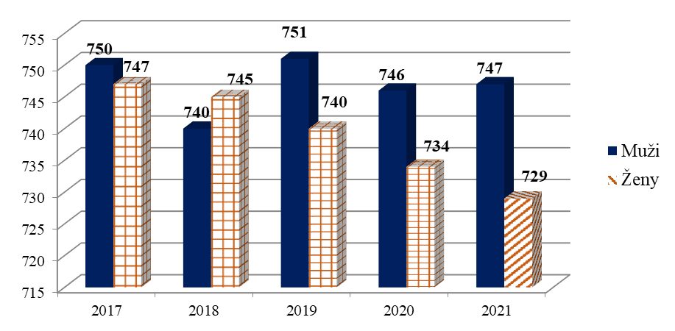

Vekové zloženie občanov obce
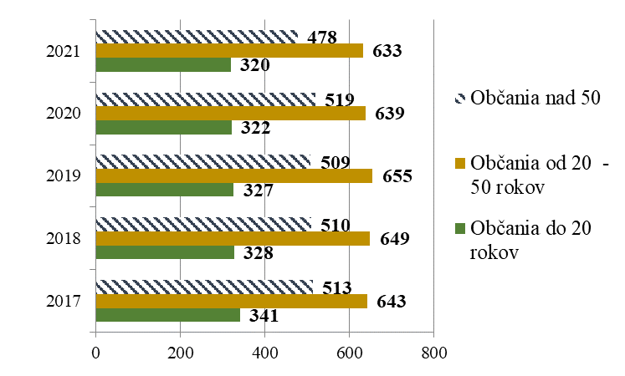
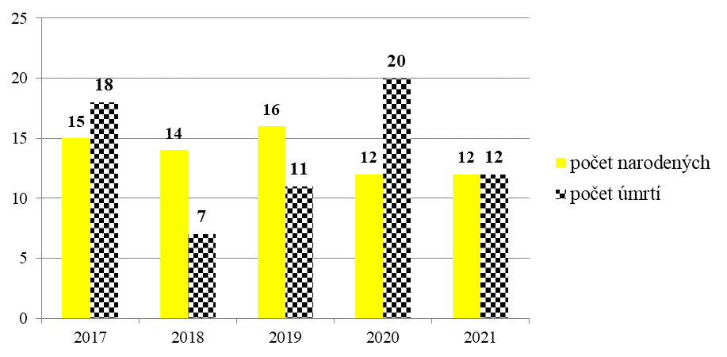
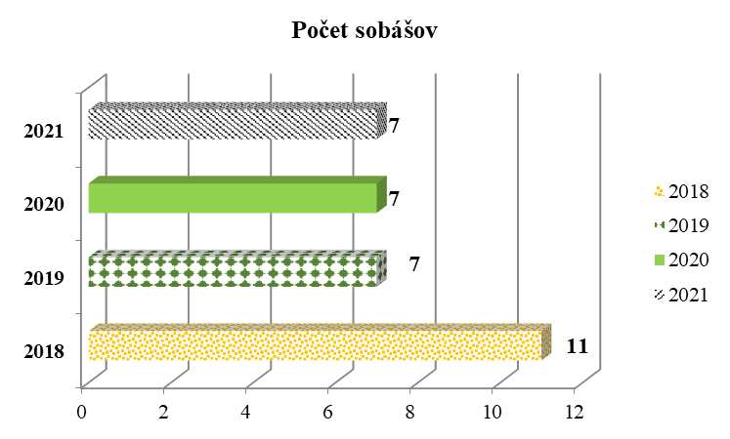
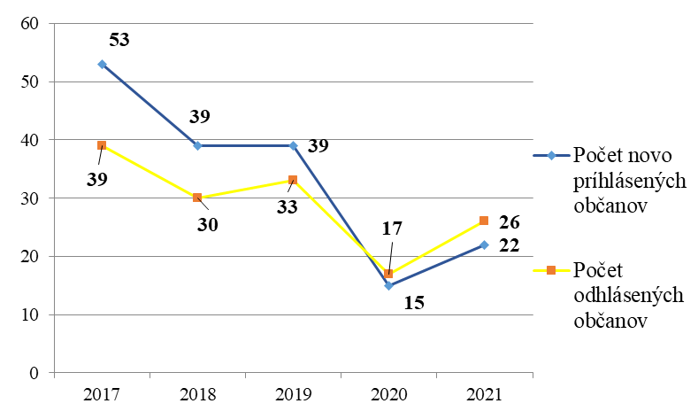

5.3 Ekonomické údaje

Nezamestnanosť v obci : 20%
Nezamestnanosť v okrese : 18,85 %, vývoj nezamestnanosti : stúpajúca tendencia.

5.4 Symboly obce


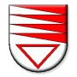
Erb obce a vlajka obce sú symbolmi Obce BUDKOVCE. Sedemkrát červeno-
strieborne striedavo šikmo a rovno delená horná dvojtretina strieborného štítu, pod ňou červený lem strieborného skloneného trojuholníka. Erb Budkoviec je na prvý pohľad v prostredí našej mestskej a obecnej heraldiky zvláštny. Obsahovo patrí medzi erby s tzv. heroldskými figúrami, t.j. obrazcami, ktoré vznikli geometrickým členením plochy štítu a v heraldike patria medzi najstaršie a teda najcennejšie. V našej heraldike majú pôvod v 13. - 14. storočí, a to výlučne v oblasti rodovej heraldiky. Najznámejší je mladší štátny znak s červenými a striebornými pruhmi, ktorý našiel sekundárne svoju odozvu v mestských erboch Banskej Bystrice, Košíc, Prešova, Bardejova, Kežmarku, Brezna... Ako príklad pokračovania heroldskej figúry z rodového erbu v mestskom erbe možno spomenúť rodový erb Kontovcov, ktorý žije ďalej v erbe Hlohovca. Erb Budkoviec korení tiež v rodovom erbe a to v erbe Budskovskovcov z Budkoviec. Doložiteľný je od 14. storočia a pramení isto v erbe Kelada a Gutha, bratov azda normanského pôvodu, ktorých erb mal podobu červeného štítu so striebornými bočnými klinmi, zvanými tiež vlčie zuby. Šľachtici z Budkoviec používali neskôr na základe armálesu z roku 1496 modrý štít s realisticky zobrazenými vlčími zubmi, sprevádzanými hore privráteným strieborným polmesiacom a zlatou hviezdou. V kostole v Budkovciach zo 14. storočia sa však zachovala podoba červeného erbu so striebornými bočnými klinmi, pod ktorými je zobrazený trojuholník, interpretovaný ako symbol miestneho patrocínia – sv. Trojice. Jeho situovanie je determinované tvarom štítu. Obec i keď v 19. storočí začas používala inú pečať s architektonickým motívom, identifikovala sa so spomenutým erbom, zaviedla ho do používania a oficiálne potvrdila v roku 1997. Vlajka obce pozostáva zo siedmich pozdĺžnych pruhov vo farbách červenej (2/9), bielej (1/9), červenej (1/9), bielej (1/9), červenej (1/9), bielej (1/9) a červenej (2/9). Ukončená je tromi cípmi, t.j. dvoma zástrihmi, siahajúcimi do tretiny jej listu. Symboly obce Budkovce sú zapísané v Heraldickom registri Slovenskej republiky pod signatúrou B-21/97.

5.5 História obce

Obec Budkovce sa rozprestiera v bývalej Zemplínskej župe, v južnej časti michalovského okresu, na pravom brehu Laborca. Nadmorská výška je 105 m, fixným bodom nadmorskej výšky je prah rímsko-katolíckeho kostola Najsvätejšej Trojice – podľa zápisu z najstaršie zachovanej kroniky obce z roku 1943. Prvá písomná zmienka týkajúca sa obce sa nachádza v publikácii „ Zemplén varmegye“ v súvislosti s majetkovo-právnymi záležitosťami z roku 1220, kedy tu už bolo oppidum – mestečko a farnosť. Začiatok osídlenia chotára sa datuje až do obdobia neolitu, doby bronzovej a laténskej, približne 3000 rokov p.n.l.
Keď sa po zemplínskej rovine prehnali Drakovia a po nich germánski Góti, zač. 5.storočia prichádzajú a usídľujú sa tu potiskí Slovania. Jeden z týchto kmeňov sa zastavil na malej vyvýšenine Hurka a usídlil sa tu. Miesto zo všetkých strán obklopovali vody Laborca a Duše, ktoré v čase jarných a letných záplav vytvárali okolo akoby malé more. Naši predkovia klčovali lesy, chovali dobytok, pestovali plodiny a zaoberali sa hrnčiarstvom. Asi v 8.-11. stor. Duša zmenila svoje koryto a začala vznikať nová osada – základ dnešnej obce. V roku 1220 sem prišiel prvý feudál – potomok starogermánskeho kmeňa Svébov GuthKeled. Toto územie dostal ako donáciu za účasť v bojoch po boku uhorského kráľa Štefana. Tento feudál prestaval spoločný dom pôvodných osídlencov na pevný hrad. Približne od 14. stor. pripája rodina Guth-Keled k svojmu menu aj prímenie Buttkay. Pod menom Buttka sa osada spomína aj v listine kráľa Karola Róberta v roku 1322, keď Buttkayovci vymohli pre svoju osadu štatút mesta s právom meča a právom usporadúvať trhové dni. Grófsky rod Buttkayovcov zaujímal v histórii Budkoviec veľmi významné miesto a vymrel po meči v 17. stor. smrťou posledného Buttkayovca – podžupana Štefana. V 15. a 16. stor. o významnom postavení Budkoviec svedčí aj prílev šľachty napr. Ján Kenderessi,, Bálint Pesti, Matej Wiczmándy a iní. Po smrti Buttkayovcov prichádza Ján Munkacsi, Szirmayovci, Schmidegyovci, Lobkovitzovci a rodina Péterffy. Rodina Wiczmándyová je v obci po Buttkayovcoch druhá najvýznamnejšia. Mali vlastnú kúriu a ako jediní šľachtici okrem Buttkayovcov vlastnili (od r.1568) právo meča. Roľnícke nepokoje sa dotkli aj Budkoviec, ktoré sa v roku 1831 zapájajú do sedliackeho povstania. Častými nepokojmi v tomto období utrpelo mesto Budkovce tak, že jeho celkový význam upadol a nikdy sa už neobnovil v pôvodnom rozsahu. Najväčší úpadok zaznamenala obec v 18. stor., keď podľa záznamov z roku 1771 tu žilo len 473 obyvateľov. V 19. stor. počet obyvateľov prudko vzrástol aj napriek cholere a v roku 1840 mala už obec 1136 obyvateľov.

5.6 Pamiatky

- Rímsko – katolícky kostol Najsvätejšej Trojice, pôvodne ranogotický zo začiatku 14. stor., aj keď sa predpokladajú staršie základy z predošlého storočia. Terajší kostol Najsvätejšej Trojice bol postavený v roku 1612 v ranogotickom slohu a na vtedajšie pomery to bola mohutná stavba, čo svedčilo o rozsiahlosti fary. V čase reformácie sa dostal kostol do rúk kalvínov, ktorí ho potom v roku 1746 vrátili späť rímsko-katolíckej cirkvi. Kostol v roku 1683 vyhorel. V roku 1746 bol opravený a bola urobená prístavba v románskom slohu s barokovými prvkami o ktorú sa zaslúžila najmä rodina Lobkovitzová. Na konzolách klenby sú erby rodiny Buttkayovcov aj s najstarším známym erbom: v erbovom trojuholníku sú umiestnené tri horizontálne hroty – vlčie zuby spolu s trojuholníkom – znakom Najsvätejšej Trojice. Pod svätyňou sú tri krypty, ktoré sú dnes zamurované. Vo veži sú umiestnené tri zvony: zvon Najsvätejšej Trojice, zvon Sv. Jána Krstiteľa a zvon Sv. Lukáša evanjelistu. V súčasnosti sú v kostole tri oltáre.
- Neskoro-renesančný kaštieľ rodiny Buttkayovcov z roku 1617, neskôr koncom 18. stor. rozšírený nárožnými vežami a prístavbou masívneho klasicistického portika. Na hlavnej fasáde je do pôvodného neskoro renesančného muriva vsadený kamenný erb s letopočtom vzniku 1617. Kaštieľ zdobia piliere so soklovitou pätkou, skosené hrany, rímsovité hlavice, valené klenby v prízemí, miestnosti vo veži majú tzv. české placky.
Kaštieľ kúpil v roku 1846 knieža Lobkovitz, ktorý ho zrenovoval a posledným majiteľom bol Jozef Zicherman, ktorý ho v roku 1928 odpredal obci za 500.000,- korún.
- Socha Sv. Jána Nepomúckeho – polychrómová plastika z polovice 19. stor., na ktorú pri búrke v roku 1919 spadla 200 - ročná jaseň. Táto socha bola v roku 1924 na náklady občana Františka Šamudovského zreštaurovaná a dodnes zdobí kostolný dvor. Pôvodná socha stála v 18. stor. pri moste cez rieku Duša. V roku 2019 s finančnou podporou Ministerstva kultúry SR bola reštaurovaná socha Sv. Jána Nepomuckého z podprogramu 1.1 obnova kultúrnych pamiatok v sume 10 000€ v roku 2019.

5.7 Významné osobnosti obce

Harbuľák Štefan, Sabol Ján, Kraus Štefan, Harbuľák Pavol, Pivarník Július, Eštok Ján, Harbuľák Ján, Hájnik Štefan, Kuchár Július, Galamboš Štefan, Sinčák Štefan, Kičinka Štefan, Janusko Juraj, Fedor Michal, Ferik Štefan, Uhrina Marián

6 Plnenie úloh obce (prenesené a originálne kompetencie)

Prenesený výkon štátnej správy na úseku:
- Stavebného poriadku - Školstva
- Matriky - Evidencie obyvateľstva
Výkon Originálnych právomocí samosprávy na úseku:
- Školstva

6.1 Výchova a vzdelávanie
V súčasnosti výchovu a vzdelávanie detí v obci poskytuje:
a) Základná škola Júlie Bilčíkovej Budkovce
389 detí navštevovalo školu v roku 2021. Priemerný počet pedagogických zamestnancov školy bol 41 a nepedagogických 13 a 3 odborní zamestnanci.

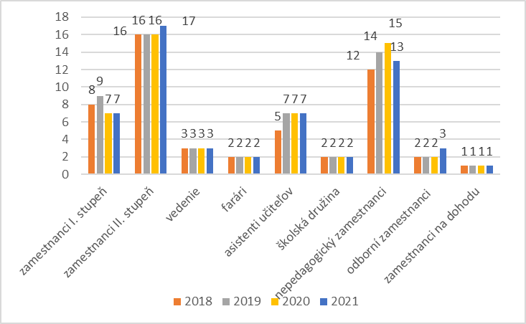

Základná škola sa zapojila do nasledovných projektov:
  - SME IN – asistenti učiteľa
  - Rozvojové projekty - Letná škola
  - Čítame radi 2
  - E.AR.TH Environmentálne a regulované myslenie - projekt financovaný z grantov z Nórska a štátneho rozpočtu SR

Vlastné projekty : - z dôvodu pandémie COVID – 19 sa žiadne akcie nekonali

b) Materská škola Budkovce
- priemerný počet detí v roku 2021 bolo 43
Názov a sídlo materskej škôlky: Materská škola, 072 15 Budkovce 119
Email: msbudkovce@centrum.sk
Tel.: 0910969319
Web: msbudkovce.edupage.org

Každoročne sú pre deti pripravované rôzne aktivity ako napr.:

- Snehuliačikovo- snehové radovánky v stavaní snehuliakov spolu s rodičmi
- Poďme spolu na sánky- v rámci turistických činností a rodinnej relaxácie podporovať rozvoj zdravých rodinných vzťahov
- Valentínske srdiečko- pre toho, koho mám rád
- Karneval v škôlke
- Medzinárodný deň v rozprávky-Noc v Materskej škole
- Svetový deň vody-putovanie s kvapkou vody
- Rozprávkový Deň detí-hry a pohybové aktivity v rámci osláv MDD s využitím známych rozprávok

6.2 Zdravotníctvo
Zdravotnú starostlivosť v obci poskytuje:
- Ambulancia všeobecného lekára - MUDr. Janus Ján
- Ambulancia pre deti a dorast - MUDr. Paľová Mária
- Stomatologická ambulancia - MUDr. Slodičková Helena
- Zubná laborantka - Janusková Darina
- Lekáreň - PharmDr. Benediková Lucia

6.3 Sociálne zabezpečenie

Sociálne služby v obci zabezpečuje sociálna pracovníčka - Lorincová Anna. Na základe analýzy doterajšieho vývoja možno očakávať, že rozvoj sociálnych služieb sa bude orientovať na poskytovanie sociálnych služieb pre občanov v sociálnej núdzi.

6.4 Kultúra

Obec má kultúrny dom, v ktorom sa organizujú rôzne kultúrne podujatia, stretnutia. Základná škola a Materská škôlka tu organizuje svoje akcie a vystúpenia. Na obecnom úrade je zriadená obecná knižnica - knižný fond sa dopĺňa pravidelne, občania si vypožičiavajú knihy rôzneho žánru. Spoločenský a kultúrny život v obci ďalej zabezpečuje OZ GAZDA, DFS Pacerki a FS Dreľich.

6.5 Hospodárstvo

V súčasnosti sa v obci nachádzajú tieto prevádzky:
- Predajňa potravín Jednoty SD
- Lacný tovar a nábytok - Ján Gábor
- Kebab a predaj zmrzliny – Slávka Romančáková
- Ubytovňa – Slávka Romančáková
- Pohostinstvo Maja - Mária Nadzamová
- Drevovýroba – Mgr. Matej Wiczmándy
- Potraviny GVP
- Pošta
V Dome služieb, ktorý bol z časti vystavaný v akcii „ Z „ sú teraz umiestnené:
  - MIREST s r.o. – Marta Miľovčíková
  - Potraviny ILaS
  - Manikúra a pedikúra – Renáta Ženčáková
  - Posilňovňa
  - Kaderníctvo Pekné vlásky – Anna Gavalová
  - Klub dôchodcov

Najvýznamnejší priemysel v obci : - Transpetrol, prečerpávacia stanica
Najvýznamnejšia poľnohospodárska výroba v obci : SHR

7 Informácia o vývoji obce z pohľadu rozpočtovníctva

Základným nástrojom finančného hospodárenia obce bol rozpočet obce na rok 2021. Obec zostavila rozpočet podľa ustanovenia § 10 odsek 7) zákona č.583/2004 Z.z. o rozpočtových pravidlách územnej samosprávy a o zmene a doplnení niektorých zákonov v znení neskorších predpisov. Rozpočet obce na rok 2021 vrátane RO Základnej školy bol zostavený ako prebytkový.
Hospodárenie obce sa riadilo podľa schváleného rozpočtu na rok 2021.
Rozpočet obce bol schválený obecným zastupiteľstvom dňa 25.11.2020 uznesením č.
6/2020/8.
Zmeny rozpočtu:
- prvá zmena na vedomie dňa 09.06.2021 uznesením č. 2/2021/8
- druhá zmena na schválenie dňa 09.06.2021 uznesením č. 2/2021/9
- tretia zmena na vedomie dňa 29.09.2021 uznesením č. 3/2021/4
- štvrtá zmena na schválenie dňa 29.09.2021 uznesením č. 3/2021/5
- piata zmena na vedomie dňa 01.12.2021 uznesením č. 4/2021/6
- šiesta zmena na schválenie dňa 01.12.2021 uznesením č. 4/2021/7
- siedma zmena na vedomie dňa 06.12.2021 rozpočtovým opatrením č.7/2021
- ôsma zmena na vedomie dňa 10.12.2021 rozpočtovým opatrením č.8/2021
- deviata zmena na vedomie dňa 13.12.2021 rozpočtovým opatrením č.9/2021
- desiata zmena na vedomie dňa 17.12.2021 rozpočtovým opatrením č.10/2021
- jedenásta zmena na vedomie dňa 20.12.2021 rozpočtovým opatrením č.11/2021
- dvanásta zmena na vedomie dňa 27.12.2021 rozpočtovým opatrením č.12/2021
- trinásta zmena na vedomie dňa 30.12.2021 rozpočtovým opatrením č.13/2021
- štrnásta zmena na vedomie dňa 31.12.2021 rozpočtovým opatrením č.14/2021

7.1 Rozpočet obce a rozpočtovej organizácie - ZŠ ( ďalej len ,,RO“)
k 31.12.2021 v Eurách
 | Rozpočet  2021 | Rozpočet  po zmenách
Príjmy celkom | 2 041 585,00 | 2 275 603,46
z toho :
Bežné príjmy | 1 957 385,00 | 2 004 976,85
Kapitálové príjmy | 0 | 5 000,00
Finančné príjmy | 0 | 172 503,56
Príjmy RO s právnou subjektivitou | 84 200,00 | 93 123,05
Finančné príjmy RO | 0 | 0
Výdavky celkom | 2 036 181,00 | 2 252 240,22
z toho :
Bežné výdavky | 696 235,00 | 822 609,19
Kapitálové výdavky | 0 | 77 693,40
Finančné výdavky | 0 | 7 980,00
Výdavky RO s právnou subjektivitou | 1 331 946,00 | 1 342 015,63
Kapitálové výdavky RO | 8 000,00 | 1 942,00
Rozpočet obce | + 5 404,00 | + 23 363,24

7.2 Použitie prebytku hospodárenia za rok 2021

 | Hospodárenie obce | Skutočnosť k 31.12.2021 v €
 | Bežné príjmy spolu | 2 078 231,70
 | z toho : bežné príjmy obce | 1 985 176,43
 | bežné príjmy RO | 93 055,37
 | Bežné výdavky spolu | 2 076 210,63
 | z toho : bežné výdavky obce | 731 874,20
 | bežné výdavky RO | 1 344 336,43
 | Bežný rozpočet | 2 021,07
 | Kapitálové príjmy spolu | 5 000,00
 | z toho : kapitálové príjmy obce | 5 000,00
 | kapitálové príjmy RO | 0,00
 | Kapitálové výdavky | 79 635,40
 | z toho : kapitálové výdavky obce | 77 693,40
 | kapitálové výdavky RO | 1 942,00
 | Kapitálový rozpočet | - 74 635,40
 | Schodok bežného a kapitálového rozpočtu | -72 614,33
 | Vylúčenie účelových finanč. prostr - nevyčerpané fin. prostriedky(95010,04 ( 357)+160,91(ŠJ) | - 95 170,95
 | Upravený schodok bežného a kapit. rozpočtu | - 167 785,28
 | Príjmy z finančných operácií | 172 503,56
 | Výdavky z finančných operácii | 7 980,00
 | Rozdiel finančných operácií | 164 523,56
Príjmy spolu |  | 2 255 735,26
VÝDAVKY SPOLU |  | 2 163 826,03
Hospodárenie obce |  | 91 909,23
Upravené hospodárenie obce  -72 614,33 schodok + 170 289,22 FO - 95 170,95(vrátane ŠJ) – 2248 (nevyčerpané MŠ Erazmus z roku 2020) |  | +255,94

Výška schodku rozpočtového hospodárenia bola v roku 2021 ovplyvnená v dôsledku pandémie ochorenia COVID - 19.
Schodok rozpočtu v sume – 72 614,33 EUR bol zistený podľa ustanovenia § 10 ods. 3 písm. a) a b) zákona č. 583/2004 Z.z. o rozpočtových pravidlách územnej samosprávy a o zmene a doplnení niektorých zákonov v znení neskorších predpisov.
Vyššie uvedený schodok sa upravil o nevyčerpané účelovo poskytnuté prostriedky zo štátneho rozpočtu a podľa osobitných predpisov v sume 95 170,95€, ktoré pozostávajú z: 95 010,04 EUR: ( ZŠ Budkovce – prenesený výkon 25 031,61 EUR + MŠ Budkovce-prenesený výkon 180,00 EUR + Hmotná núdza v sume 56 297,90 EUR + 65,53 € projekt ZŠ MRK, MIRRaI SR – altánok 13 435,00 EUR ), nevyčerpané finančné prostriedky školskej jedálne v sume 160,91EUR.
Pre výpočet Rezervného fondu je potrebné brať do úvahy aj zostatok finančných operácií v sume 164 523,56€, ku ktorým je potrebné pripočítať finančné prostriedky vo výške 3240,13€ projekt ZŠ SME IN +2440,40 ZŠ Budkovce dar +85,13€ ŠJ , ktoré neboli zahrnuté do príjmových finančných operácii spolu v sume 170 289,22€.
Nevyčerpané sú aj účelovo poskytnuté prostriedky z roku 2020 (zapojené do FO, ale nepoužité vo výdavkoch) ostatných subjektov mimo verejnej správy podľa osobitných predpisov v sume 2 248 €( Erazmus MŠ )

Z vyššie uvedeného vyplýva, že obec tvorí Rezervný fond za rok 2021 vo výške 255,94€.

7. 3 Rozpočet na roky 2022 – 2024

 | Skutočnosť k 31.12.2021 | Rozpočet  na rok 2022 | Rozpočet na rok 2023 | Rozpočet na rok 2024
Príjmy celkom | 2 255 735,26 | 2 248 025,00 | 2 230 445,00 | 2 243 225,00
z toho :
Bežné príjmy | 1 985 176,43 | 2 183 825,00 | 2 166 245,00 | 2 179 025,00
Kapitálové príjmy | 5 000,00 | 0,00 | 0,00 | 0,00
Finančné príjmy | 172 503,56 | 0,00 | 0,00 | 0,00
Príjmy RO s právnou subjektivitou | 93 055,27 | 64 200,00 | 64 200,00 | 64 200,00
 | Skutočnosť k 31.12.2021 | Rozpočet na rok 2022 | Rozpočet na rok 2023 | Rozpočet na rok 2024
Výdavky celkom | 2 163 826,03 | 2 184 281,00 | 2 144 223,00 | 2 123 838,00
z toho :
Bežné výdavky | 731 874,20 | 699 493,00 | 700 643,00 | 696 318,00
Kapitálové výdavky | 77 693,40 | 0,00 | 0,00 | 0,00
Finančné výdavky | 7 980,00 | 15 960,00 | 16 060,00 | 0,00
Výdavky RO s právnou subjektivitou | 1 346 278,43 | 1 468 828,00 | 1 427 520,00 | 1 427 520,00

8 Informácia o vývoji obce z pohľadu účtovníctva za konsolidovaný celok

8. 1 Majetok
Názov | Skutočnosť k 31.12.2020 | Skutočnosť k 31.12.2021 | Predpoklad na rok 2022
Majetok spolu | 1 636 000,68 | 1 607 697,15 | 1 628 810,70
Neobežný majetok spolu | 1 258 019,40 | 1 224 077,81 | 1 368 584,64
z toho :
Dlhodobý nehmotný majetok
Dlhodobý hmotný majetok | 962 925,46 | 930 673,17 | 1 075 180,00
Dlhodobý finančný majetok | 295 093,94 | 293 404,64 | 295 093,94
Obežný majetok spolu | 376 330,13 | 380 129,65 | 257 685,00
z toho :
Zásoby | 1004,33 | 446,03 | 2 500,00
Zúčtovanie medzi subjektami VS
Dlhodobé pohľadávky
Krátkodobé pohľadávky | 42 339,26 | 37 655,25 | 45 000,00
Finančné účty | 332 983,54 | 342 028,37 | 210 185,00
Poskytnuté návratné fin. výpomoci dlh.
Poskytnuté návratné fin. výpomoci krát.
Časové rozlíšenie | 1 651,15 | 3 489,69 | 2 | 541,06

8. 2 Zdroje krytia
Názov | Skutočnosť k 31.12.2020 | Skutočnosť k 31.12.2021 | Predpoklad na rok 2022
Vlastné imanie a záväzky spolu | 1 636 000,68 | 1 607 697,15 | 1 628 810,70
Vlastné imanie | 926 566,87 | 856 627,23 | 1 099 285,00
z toho :
Oceňovacie rozdiely
Fondy
Výsledok hospodárenia | 926 566,87 | 856 627,23 | 1 099 285,00
Záväzky | 282 742,00 | 329 922,14 | 109 315,00
z toho :
Rezervy | 900,00 | 800,00 | 900 ,00
Zúčtovanie medzi subjektmi VS | 133 413,69 | 95 010,04 | 18 749,30
Dlhodobé záväzky | 6 368,22 | 13 804,09 | 1 168,00
Krátkodobé záväzky | 142 060,09 | 188 287,87 | 107 147,00
Bankové úvery a výpomoci | 0,00 | 32 020,14 | 16 060,00
Časové rozlíšenie | 426 691,81 | 421 147,78 | 421 000,00

8. 3 Pohľadávky
Pohľadávky | Zostatok k 31. 12. 2020 | Zostatok k 31. 12. 2021
Pohľadávky do lehoty splatnosti | 42 339,26 | 37 655,25
Pohľadávky po lehote splatnosti

8.4 Záväzky
Záväzky | Zostatok k 31. 12. 2020 | Zostatok k 31. 12. 2021
Záväzky do lehoty splatnosti | 148 728,31 | 202 091,96
Záväzky po lehote splatnosti

9 Hospodársky výsledok za 2021 - vývoj nákladov a výnosov za konsolidovaný celok

Názov | Skutočnosť k 31.12.2020 | Skutočnosť k 31.12.2021 | Predpoklad rok 2022
Náklady | 1 998 246,33 | 2 099 765,81 | 1 455 200,00
50 – Spotrebované nákupy | 177 540,64 | 203 748,52 | 195 000,00
51 – Služby | 213 196,81 | 232 203,00 | 186 200,00
52 – Osobné náklady | 1 459 242,19 | 152 691,82 | 951 000,00
53 – Dane a poplatky | 1 220,72 | 1 040,92 | 885,00
54 – Ostatné náklady na prevádzkovú činnosť | 48 602,09 | 46 066,64 | 15 115,00
55 – Odpisy, rezervy a OP z prevádzkovej a finančnej činnosti a zúčtovanie časového rozlíšenia | 78 169,49 | 69 255,67 | 70 000,00
56 – Finančné náklady | 6224,39 | 5 259,24 | 6 200,00
57 – Mimoriadne náklady | 0 | 0 | 0
58 – Náklady na transfery a náklady z odvodov príjmov | 14 050,00 | 19 500,00 | 22 000,00
59 – Dane z príjmov | 0,17 | 0 | 15,00
Výnosy | 1 912 087,81 | 2 029 826,17 | 1 501 000,00
60 – Tržby za vlastné výkony a tovar | 21 842,23 | 28 578,47 | 49 000,00
61 – Zmena stavu vnútroorganizačných služieb | 0 | 0 | 0
62 – Aktivácia | 0 | 1 571,34
63 – Daňové a colné výnosy a výnosy z poplatkov | 690 101,59 | 715 397,89 | 567 000,00
64 – Ostatné výnosy | 34 808,78 | 44 043,45 | 40 000,00
65 – Zúčtovanie rezerv a OP z prevádzkovej a finančnej činnosti a zúčtovanie časového rozlíšenia | 900,00 | 900,00
66 – Finančné výnosy | 0,95 | 0 | 80,00
67 – Mimoriadne výnosy | 0 | 0 | 0
69 – Výnosy z transferov a rozpočtových príjmov v obciach, VÚC a v RO a PO | 1 164 434,26 | 1 239 335,02 | 844 920,00
zriadených obcou alebo VÚC
Hospodársky výsledok  /+ kladný HV, - záporný HV/ | -86 158,69 | -69 939,64 | + 45 800,00

Hospodársky výsledok záporný v sume – 86 158,69 EUR bol zúčtovaný na účet 428 - Nevysporiadaný výsledok hospodárenia minulých rokov.

10 Ostatné dôležité informácie

10. 1 Prijaté granty a transfery

P.č. | Poskytovateľ | Suma v EUR | Účel
1. | ÚPSVaR | 8 834,27 | Aktivačná činnosť
2. | OÚ MI | 503,58 | Evidencia obyvateľstva
3. | MDSR | 65,92 | Cestná doprava a PK
4. | Krajský školský úrad | 1 079 868,0 | Školstvo
5. | Obvodný úrad MI | 7 506,85 | Matrika
6. | ÚPSVaR MI | 67 718,40 | Stravné pre deti v HN a šk.potreby
7. | Krajský školský úrad | 4 558,00 | Školské pomôcky pre MŠ
8. | ÚPSVaR MI | 253,00 | Rodinné prídavky
9. | MK SR | 10 000,00 | Projekt-strecha kaštieľ
10. | ŠÚ SR | 4 031,46 | SODB
11 | MVSR | 149,55 | Životné prostredie
12. | Univerzita Komenského | 212,60 | Príspevok na vzdelávanie MŠ
13. | OÚ MI | 18,00 | Register adries
14. | MIRRAI SR | 13 435,00 | Projekt Altánok
15. | MV SR-KŠÚ | 860,00 | Múdre hranie MŠ
16. | MVSR | 7 185,00 | COVID
17. | Transpetrol | 7 000,00 | Príspevok na rekonštrukciu Starej Jednoty
18. | Nadácia SPP | 4 000,00 | Park pre všetkých
19. | Nórske fondy | 8 582,45 | Environmentálne a regulované myslenie
20. | Nadácia Pontis | 720,00 | Pomôcky na výučbu mikroprogramátor
21. | Univerzita Komenského- | 106,30 | Príspevok na vzdelávanie ZŠ
22. | MVSR | 42 407,35 | Projekt MRK ZŠ
23. | MŽPSR | 1 514,55 | Projekt ZEM ZŠ

Granty a transfery boli účelovo určené a mali byť použité v súlade s ich účelom.

10. 2 Poskytnuté dotácie

Obec v roku 2021 poskytla dotácie v súlade so VZN č. 3/2015 o dotáciách, právnickým osobám, fyzickým osobám - podnikateľom na podporu všeobecne prospešných služieb, na všeobecne prospešný alebo verejnoprospešný účel.

Žiadateľ dotácie  Účelové určenie dotácie : uviesť  - bežné výdavky  - kapitálové výdavky  - 1 - | Suma poskytnutých finančných prostriedkov  - 2 - | Suma skutočne použitých finančných prostriedkov  - 3 - | Rozdiel  (stĺ.2 - stĺ.3 )  - 4 -
Obecný Športový Klub Budkovce -bežné výdavky | 15 000,-EUR | 15 000,- EUR | 0
Obecný klub stolného tenisu Budkovce -bežné výdavky | 400,- EUR | 400,- EUR | 0
Klub dôchodcov Budkovce -bežné výdavky | 500,- EUR | 500,- EUR | 0
Rímskokatolícka cirkev Budkovce -bežné výdavky | 1 500,- EUR | 1 500,- EUR | 0
OZ GAZDA Budkovce – bežné výdavky | 750,- EUR | 750,- EUR | 0
SRZ Budkovce-bežné výdavky | 350,- EUR | 350,- EUR | 0

K 31.12.2021 boli vyúčtované všetky dotácie, ktoré boli poskytnuté v súlade so VZN č. 3/2015 a prílohou č. 2 .

10. 3 Významné investičné akcie v roku 2021

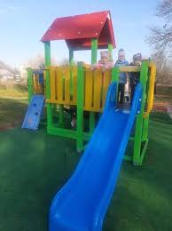
Najvýznamnejšie investičné akcie realizované v roku 2021:
- v roku 2021 bola dokončená rekonštrukcia budovy starej Jednoty-zateplenie
- rekonštrukcia sociálnych zariadení na futbalovom štadióne
- rekonštrukcia cesty od.č.d.26 cez most po Dom služieb a odstavnej plochy pred DS
- čiastočná rekonštrukcia Domu služieb-ambulancia všeobecného lekákra, detskej lekárky a vstupnej chodby lekárne
- vybudovanie nového detského ihriska v rámci projektu nadácie SPP-Park pre všetkých
- začala sa rekonštrukcia sociálnych zariadení v Gazdovskom dome
- rekonštrukcia ÚK v budove starého MNV

10. 4 Predpokladaný budúci vývoj činnosti

Predpokladané investičné akcie realizované v budúcich rokoch:
- rekonštrukcia budov v majetku obce
- vybudovanie altánku v Cinteriku
- zateplenie budovy Domu služieb
- kanalizácia
- zavlažovací system na ihrisku

10. 5 Udalosti osobitného významu po skončení účtovného obdobia
Obec nezaznamenala žiadnu udalosť osobitného významu po skončení účtovného obdobia.

Vypracoval: Schválil:
Iveta Medvecová Ján Lörinc
V Budkovciach dňa 29.07.2022

Prílohy:
- Konsolidovaná účtovná závierka: Konsolidovaná Súvaha, Konsolidovaný Výkaz ziskov a strát, Poznámky konsolidovanej účtovnej závierky
- Výrok audítora ku konsolidovanej účtovnej závierke

